南宁市红十字会救援装备热成像仪夜视仪采购公告

根据《中华人民共和国政府采购法》等有关规定，现对南宁市红十字会救援装备热成像仪夜视仪进行询价采购，欢迎符合条件的供应商前来参加投标，有关事项公告如下：

一、采购项目名称：热成像仪夜视仪采购。

二、采购预算金额：（人民币）18000元

三、采购惨产品数量：热成像仪、夜视仪各一台

四、采购物品技术参数：详见附件

五、供应商资格要求：

符合《中华人民共和国政府采购法》第二十二条规定条件，具有国内法人资格或个体工商户，注册生产或经营本次所采购货物的厂（商）家及代理商。

报名时需提交的材料：(1)有效的法人营业执照(副本)；(2)有效的法人身份证复印件；(3)法定代表人授权委托书及委托代理人身份证(委托时必须提供)；(4)产品报价文件。上述资料验原件收复印件（法定代表人授权委托书收原件)；所有复印件必须加盖单位公章。采用综合评标法，质优价廉者中标。

六、询价时间

投标时间：2023年10月17日8：00至2022年10月19日下午18：00。开标时间：2022年10月20日上午10：00。请在投标截至时间前将报价文件密封送至南宁市红十字会609室，地点：南宁市青秀区佛子岭路34号，采购项目联系人：罗琳青，电话：0771-2826862。

南宁市红十字会

2023年10月17日

热成像仪技术参数

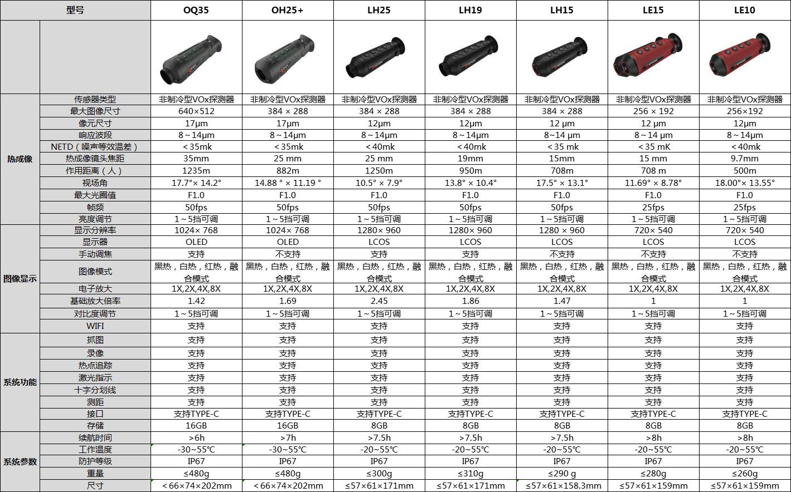

夜视仪技术参数

